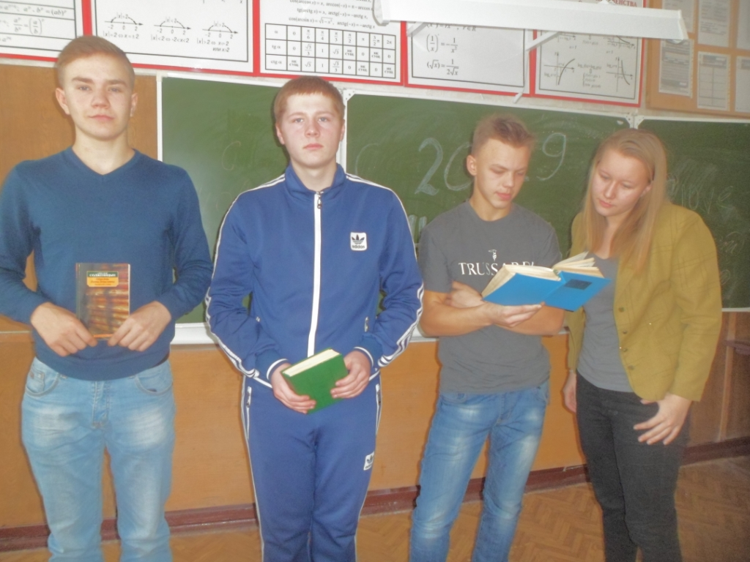

21 декабря с учащимися 10 класса проведен библиографический обзор «Человек перед лицом истории», посвященный юбилею А.И. Солженицына. Десятиклассники узнали о тесной связи судьбы Александра Исаевича и истории нашей страны. Именно из его судьбы и рождались великие произведения «Архипелаг ГУЛАГ», «Раковый корпус», «Один день Ивана Денисовича», «В круге первом», «Матренин двор». Нобелевский лауреат, А.И. Солженицын, был выслан из страны с лишение гражданства. Только в 1994 году Александр Исаевич вернулся на родину.